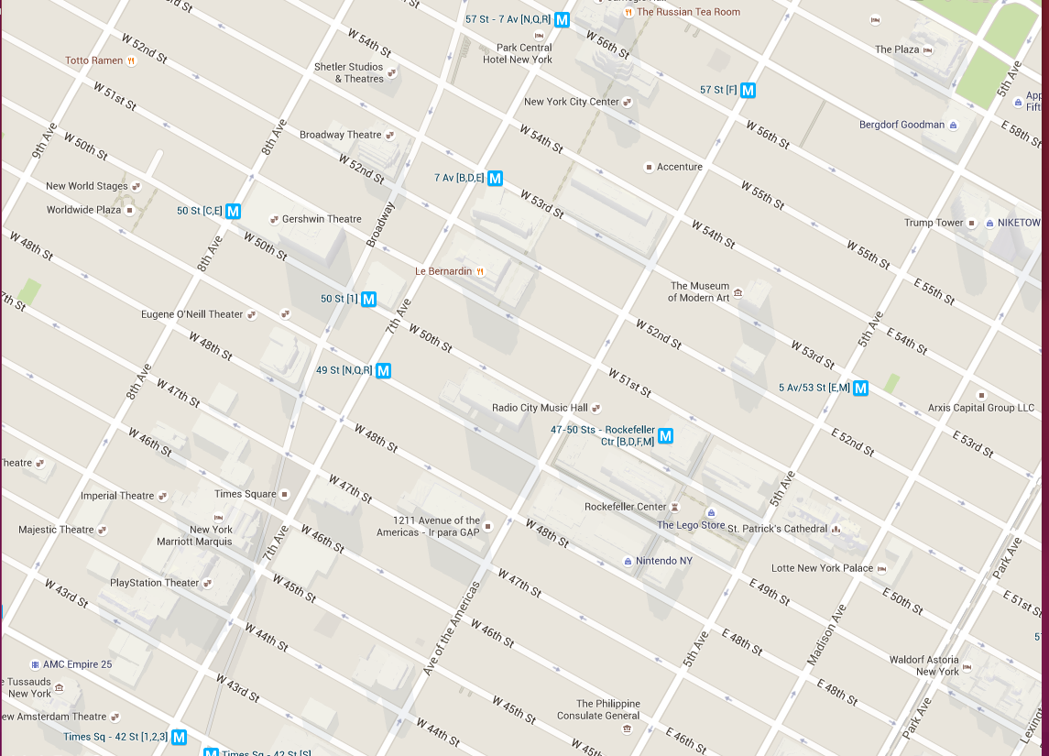
Ｏ

这张地图上面我们如何建立坐标系呢？

是选择使用南北与西东作为坐标轴并以长度“米”为单位呢？（太阳坐标）

还是选择利用街道作为坐标轴并以街道号码作为单位呢？（街道坐标）

取决于建立坐标系的目的。

１． 给定坐标请迅速找到从原点出发到达目的地的最佳路线。
街道坐标
２． 给定坐标请计算从从原点出发到目的地的直线距离。
太阳坐标

